**Parcul de aventura Comana**

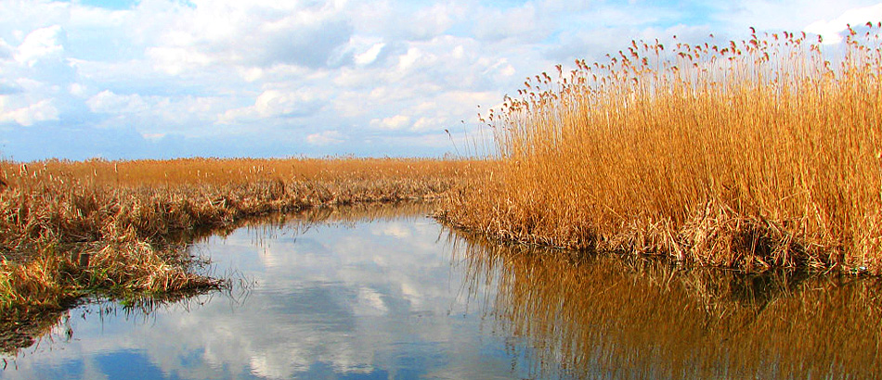

|  |  |  |
| --- | --- | --- |
| PERIOADA |  | TARIF |
| 01.05.2022 | **1 zi** | **115 RON/persoana** |

La aproximativ 30 km de București, în județul Giurgiu, se află comuna ***Comana***. Până acum ceva timp, această zonă era cunoscută pentru terenurile ei agricole. Astăzi este asociată și cu turismul de o zi sau de weekend. Asta după ce rezervațiilor floristice de ghimpi și bujori existente aici li s-au adăugat și o deltă a Neajlovului. Local i se mai spune și Balta Comana.

Delta Neajlovului este a doua ca biodiversitate după Delta Dunării. Asta spune multe despre fauna și flora care se regăsește aici, precum și de necesitatea practicării ecoturismului.

**Excursie 1 zi: transport autocar / microbuz la Parcul de Aventura si Manastirea Comana**

**Prețul include:**

* transport autocar / microbuz licentiat
* vizita la manastirea Comana
* plimbare cu trenuletul(doar in weekend) atat pentru copii si adulti
* ghid însoțitor atestat pe toată durata excursiei

**Prețul nu include:**

* taxele de intrare și de fotografiere la obiectivele din program
* masa de pranz (aprox.35-40ron/persoana)

**PROGRAM:**

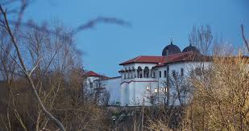**Vizitam Manastirea Comana**– monumentul istoric din comuna cu acelasi nume, se afla situata deasupra lacurilor din judetul Giurgiu, fiind ridicata pe panta ce urca de la apa Calnistei spre padure si poarta hramul Sf. Nicolae. Manastirea a fost prima data ctitorita de Vlad Tepes in 1461. Avand in vedere ca la acea vreme multe biserici se construiau inca din lemn, nu a trecut mult ca aceasta sa fie ruinata, astfel ca actuala manastire a fost recladita in 1588 de catre Radu Serban, domnitor al Tarii Romanesti, care avea proprietati in zona, fiind de origine din Mironesti. Pe vremea lui Vlad Tepes, locul pe care este ridicata manastirea era o insula, iar accesul se facea cu ajutorului unui pod de lemn, fiind tinuturi mlastinoase.

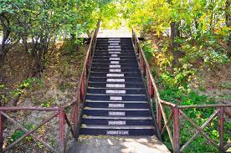In parcul natural se gaseste Balta Comana, cunoscuta si sub numeleDeltaNeajlovului, a treia zona umeda din tara dupa Delta Dunarii si Balta Mica a Brailei . Balta Comana este a doua din punct de vedere al biodiversitatii, dupa Delta-Dunarii, in prezent gazduind peste 141 de specii de pasari si 13 specii de pesti ( cleanul de Comana si tiganusul sunt specii endemice). Tot aici se afla si un parc deaventura unde puteti  lua parte la diferite activitati in functie de preferinte,

**Parcul de Aventura Comana** cuprinde 6 trasee pentru copii, 3 trasee pentru adulti de dificultate progresiva (usor, mediu si dificil), o tiroliana peste lac si o cascada de tiroliene.

Parcul include o serie de elemente suspendate la diferite inaltimi, elemente care se parcurg folosind echipamentul corespunzator, prin traversare sau catarare.

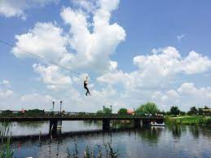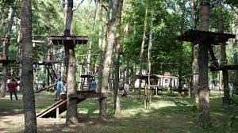

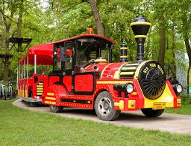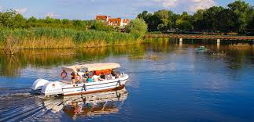

* **PARC DE AVENTURA – 50 ron / 3 ORE (inclusiv**
* **TIROLIANA PESTE LAC – 3 treceri)  
  TIROLIANA PESTE LAC – 10 ron/TRECEREA**
* **PLIMBARE CU VAPORASUL(doar in weekend) – 20 ron / adult, 10 ron / copil  / plimbare**

Dupa aceasta zi relaxanta, vom reveni în București în functie de trafic.

**IMPORTANT :**

* pentru un grup de minim 33platitori, pretul este de 115lei/pers
* pentru un grup de minim 29platitori, pretul este de 130lei/pers
* pentru un grup de minim 17platitori, pretul este de 180lei/pers

**\*in functie de numarul de persoane din grup,agentia Alsys Travel, va asigura transport cu flota personala atat cu microbuzul(pentru max.16persoane) cat si cu autocarul(pentru minim 39persoane)**

**Nota: Programul pe zile si ordinea vizitelor se pot modifica, respectand in totalitate vizitele mentionate în program.**

**Categoria hotelurilor si a mijloacelor de transport este in conformitate cu normele locale.**

**Tarifele sunt valabile pentru conditiile de mai sus. Modificarea perioadei, a numarului de participanti sau a altor conditii, atrage dupa sine si modificari ale ofertei.**